Nombre ________________________________ Bloque ______________
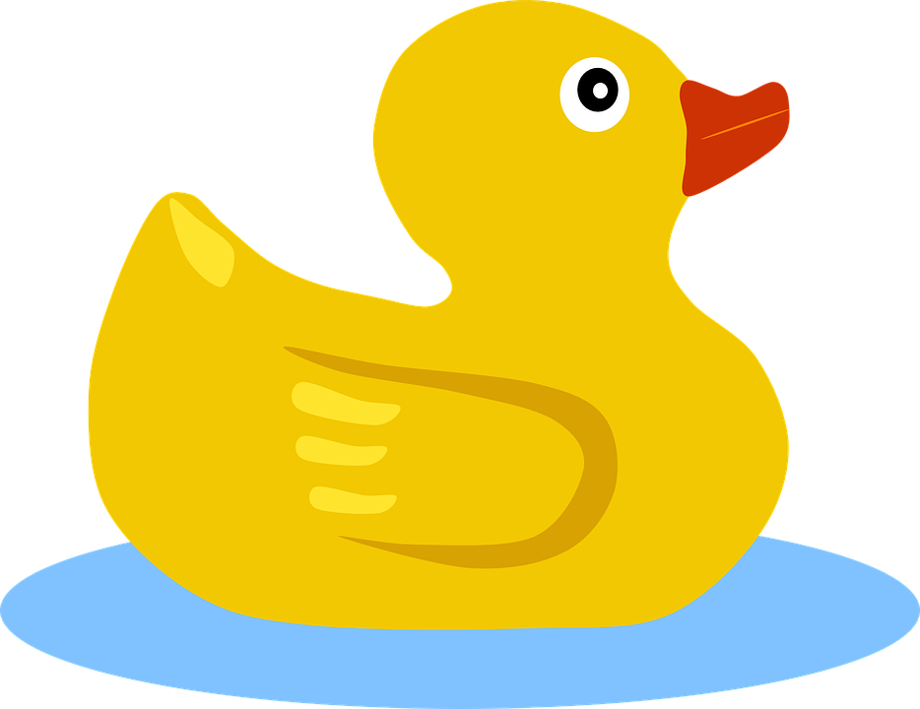
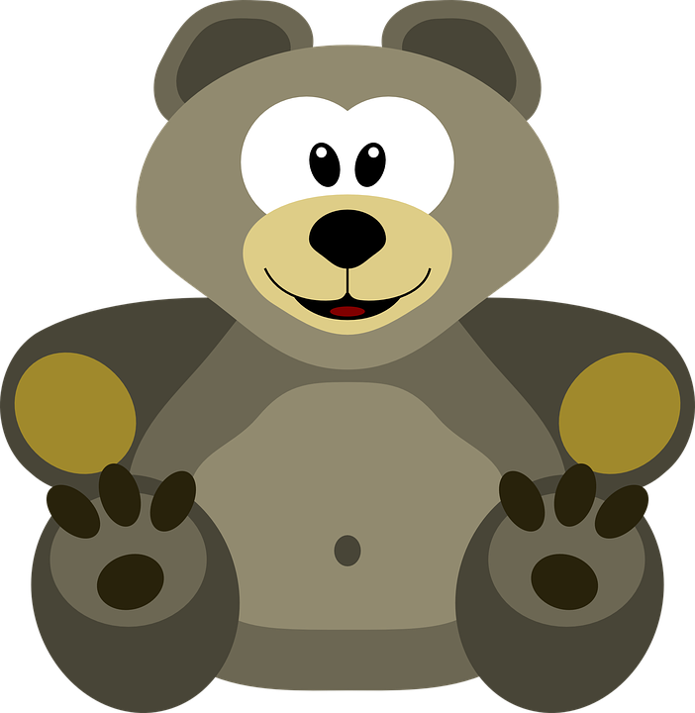
Unidad 1: Memorias

I can:
- Describe what people liked to do when they were kids.
- Compare and contrast what I (and others) were like as children to what they are like now.

¿Cómo eres tú? | personalidades | amable - kind
 | bien educado(a) - polite | aventurero(a) - adventurous
 | consentido(a) - spoiled | curioso(a) - curious
¿Cómo eras tú? | desobediente - disobedient | gracioso(a) - funny
 | generoso(a) - generous | sociable - social
 | tímido(a) - shy | paciente - patient
 | travieso(a) - mischievous | cariñoso(a) - caring
#Add 4 words that describe you. | impaciente - impatient | #_____________________
 | #_____________________ | #_____________________
 | descripciones | joven - young
 | alto(a) - tall | viejo (a) - old
 | bajo(a) - short | pelirrojo(a) - red-headed
 | gordo(a) - fat | tener pelo castaño* - have brown hair
 | delgado(a) - thin | tener pelo rubio* - have blonde hair
 | bonito(a) - pretty | tener ojos (azules/verdes/marrones)*
*These verbs use tener instead of ser. | feo(a) - ugly | - to have blue/green/brown eyes
¿Con qué juegas? | Los juguetes - toys | El oso de peluche - teddy bear
 | Los bloques - blocks | El tren eléctrico - electric train
 | La colección - collection | El triciclo - tricycle
¿Con qué jugabas? | La cuerda - jumprope | Los carritos - toy cars
 | El dinosaurio - dinosaur | La bicicleta - bicycle
 | La muñeca - doll | Las láminas - trading cards
 | El muñeco - action figure | El patito de hule - rubber duck
¿Qué animales  tenías?  ¿Qué animales  querías tener? | Los animales - animals  Las mascotas - pets | El pájaro - bird  El pez - fish
¿Qué animales  tenías?  ¿Qué animales  querías tener? | El perro - dog | La tortuga - turtle
¿Qué animales  tenías?  ¿Qué animales  querías tener? | El gato - cat | El conejo - rabbit

¿Qué haces? | Las actividades - activities | Jugar a las damas - to play checkers
 | Coleccionar - to collect | Jugar al escondite - to play hide-and-seek
 | Ver dibujos animados - to watch cartoons | Jugar al pilla-pilla - to play tag
¿Qué hacías? | Saltar a la cuerda - to jump rope | Mentir - to lie
 | Molestar - to bother/annoy | Obedecer - to obey
 | Pelearse con - to fight/argue with | Compartir - to share
 | Jugar… - play | Portarse bien/mal - to behave well/badly
 | Jugar con… - to play with | Permitir - to permit/allow
 | Jugar a la casita - to play house
¿Cuándo? | Otras expresiones - other expressions | Por lo general - in general
 | Cuando tenía X años -  when I/he/she was X years old | Frecuentemente - frequently
 | Todo el tiempo - all the time | Todos los días/meses/años - every day/month/year
 | De niño(a) - as a kid | Muchas veces - many times, often
 | A veces - at times, sometimes | Nunca - never
 | De vez en cuando - once in awhile | Casi siempre - almost always
 | Siempre - always | Casi nunca - almost never
¿Dónde? | Los lugares - places | la casa de X - X’s house
 | el parque - the park | la escuela - school
 | mi casa - my house | el dormitorio - bedroom

